2

5/06/2022 10:53

Bionexo

Resultado da Tomada de Preços

Nº20222505A045HEMNSL

"

O Instituto de Gestão e Humanização – IGH, entidade de direito privado e sem fins

lucrativos, classificado como Organização Social, vem tornar público o resultado da

Tomada de Preço com a finalidade de adquirir bens, insumos e serviços para o

HEMNSL – Hospital Estadual e Maternidade Nossa Senhora de Lourdes, com

endereço à Av. Fuad Rassi, esquina com Rua 02,N° 541, sala 13, Setor Nova Vila,

Goiânia/GO, CEP: 74.653-100.Objeto: MANUTENÇÃO PREDIALTipo de Compra:

Cotação via Bionexo/E-mail

Bionexo do Brasil Ltda

Relatório emitido em 25/06/2022 10:52

**Comprador**

Data da publicação: Goiânia 25 de Junho 2022."

IGH - Maternidade Nossa Senhora De Lourdes (11.858.570/0005-67)

RUA 230, QUADRA 709 LOTE 11 - SETOR NOVA VILA - GOIÂNIA, GO CEP: 74640-210

**Relação de Itens (Confirmação)**

Pedido de Cotação : 220486466

COTAÇÃO Nº17444 MANUTENÇÃO PREDIAL - HEMNSL MAIO/2022

Frete Próprio

Observações: PAGAMENTO: Somente a prazo e por meio de depósito em conta PJ do fornecedor. \*FRETE: Só serão aceitas propostas com frete CIF e

para entrega no endereço: RUA 230 QUADRA 709 LOTE 11 - Setor Nova Vila, Goiânia/GO CEP: 74640-210, dia e horário especificado. \*CERTIDÕES:

As Certidões Municipal, Estadual de Goiás, Federal, FGTS e Trabalhista devem estar regulares desde a data da emissão da proposta até a data do

pagamento. \*REGULAMENTO: O processo de compras obedecerá ao Regulamento de Compras do IGH, prevalecendo este em relação a estes termos

em caso de divergência.

Tipo de Cotação: Cotação Normal

Fornecedor : Todos os Fornecedores

Data de Confirmação : Todas

**Faturamento**

**Mínimo**

**Validade da**

**Proposta**

**Condições de**

**Pagamento**

**Fornecedor**

**Prazo de Entrega**

**Frete Observações**

**F A PEREIRA EIRELI**

APARECIDA DE GOIÂNIA - GO

Mega DistribuiÃ§Ã£o e RepresentaÃ§Ã£o -

(62) 32952540

2 dias após

confirmação

1

R$ 150,0000

04/06/2022

30 ddl

CIF

null

vendas.mega04@gmail.com

**[Mais informações](javascript: f_mais_info(219009))**

**FERRAGISTA AREIAO EIRELI**

GOIÂNIA - GO

Maria Salette Bastos - (62) 3285-2000

areiaofer@gmail.com

3

dias após

2

3

R$ 0,0000

04/06/2022

07/06/2022

30 ddl

28 ddl

CIF

CIF

null

null

confirmação

**[Mais informações](javascript: f_mais_info(226111))**

**Marlene Custodia De Araujo Lagares**

GOIÂNIA - GO

Evando Lagares - (62) 3942-5787

americacomercialservicos@gmail.com

**[Mais informações](javascript: f_mais_info(235046))**

1

0 dias após

R$ 200,0000

confirmação

**Programação**

**de Entrega**

**Preço**

**Unitário Fábrica**

**Preço**

**Valor**

**Total**

**Produto**

**Código**

**Fabricante**

**Embalagem Fornecedor Comentário Justificativa**

**Rent(%) Quantidade**

**Usuário**

Rosana De

Oliveira

Moura

CIMENTO 50 KILOS

- TOCANTINS -

TOCANTINS

CIMENTO 50KG ->

SACO DE 50KG

F A PEREIRA

EIRELI

R$

R$

R$

101,7000

8

40178

-

1

1

TOCANTINS

-

3 Quilograma

33,9000 0,0000

0

9/06/2022

15:17

;

Fornecedor 1

não atingiu

faturamento

mínimo.

Fornecedor 2

respondeu

Rosana De

Oliveira

Moura

DESEMPENADEIRA

EM ACO LISA 38CM

COM CABO DE

DESEMPENADEIRA

EM ACO LISA 38CM

COM CABO DE

MADEIRA

F A PEREIRA

EIRELI

R$

R$

R$

29,0000

1

1

60200

-

null

1 Unidade

2 Unidade

29,0000 0,0000

MADEIRA - CORTAG

09/06/2022

-

CORTAG

1

5:17

incorretamente.

Rosana De

Oliveira

Moura

DETECTOR DE

TENSAO 90V A

CANETA DETECTOR

DE TENSAO 90V A

1000V - MFL - MFL

F A PEREIRA

EIRELI

R$

R$

R$

45,0000

1

2

3

3

3

2

0

1

5

6

60236

-

-

-

-

-

1

1

1

1

1

MFL

-

22,5000 0,0000

1

000V

0

9/06/2022

15:17

Rosana De

Oliveira

Moura

;

Fornecedor 1

não atingiu

faturamento

mínimo.

JOELHO PVC LL 90o

20 MM - KRONA -

KRONA

JOELHO PVC LL 90º

20 MM -> PEÇA

F A PEREIRA

EIRELI

R$

R$

113

KRONA

10 Unidade R$ 8,5000

0,8500 0,0000

09/06/2022

1

5:17

Rosana De

Oliveira

Moura

REGUA DE

ALUMINIO 2

METROS - CORTAG

REGUA ALUMINIO

2M - UNIDADE

F A PEREIRA

EIRELI

R$

R$

R$

57,0000

23835

56490

60148

CORTAG

ROMAR

-

-

-

2 Unidade

5 Unidade

2 Unidade

28,5000 0,0000

-

CORTAG

09/06/2022

1

5:17

Rosana De

Oliveira

Moura

TORNEIRA DE

JARDIM 3/4 1130

C33 LONGA

TORNEIRA JARDIM

3/4 1130 C33

LONGA CROMADA

F A PEREIRA

EIRELI

R$

R$

R$

90,0000

18,0000 0,0000

CROMADA - ROMAR

0

9/06/2022

15:17

-

ROMAR

Rosana De

Oliveira

Moura

TORQUES

ARMADOR 12

POLEGADAS - SAO

ROMAO - SAO

ROMAO

TORQUES

ARMADOR 12

POLEGADAS

F A PEREIRA

EIRELI

R$

R$

R$

58,8000

SAO ROMAO

29,4000 0,0000

0

9/06/2022

15:17

**Total**

**Parcial:**

R$

390,0000

2

5.0

Total de Itens da Cotação: 36

Total de Itens Impressos: 7

**Programação**

**de Entrega**

**Preço**

**Unitário Fábrica**

**Preço**

**Valor**

**Total**

**Produto**

**Código**

**Fabricante**

**Embalagem Fornecedor Comentário Justificativa**

**Rent(%) Quantidade**

**Usuário**

https://bionexo.bionexo.com/jsp/RelatPDC/relat\_adjudica.jsp

1/3

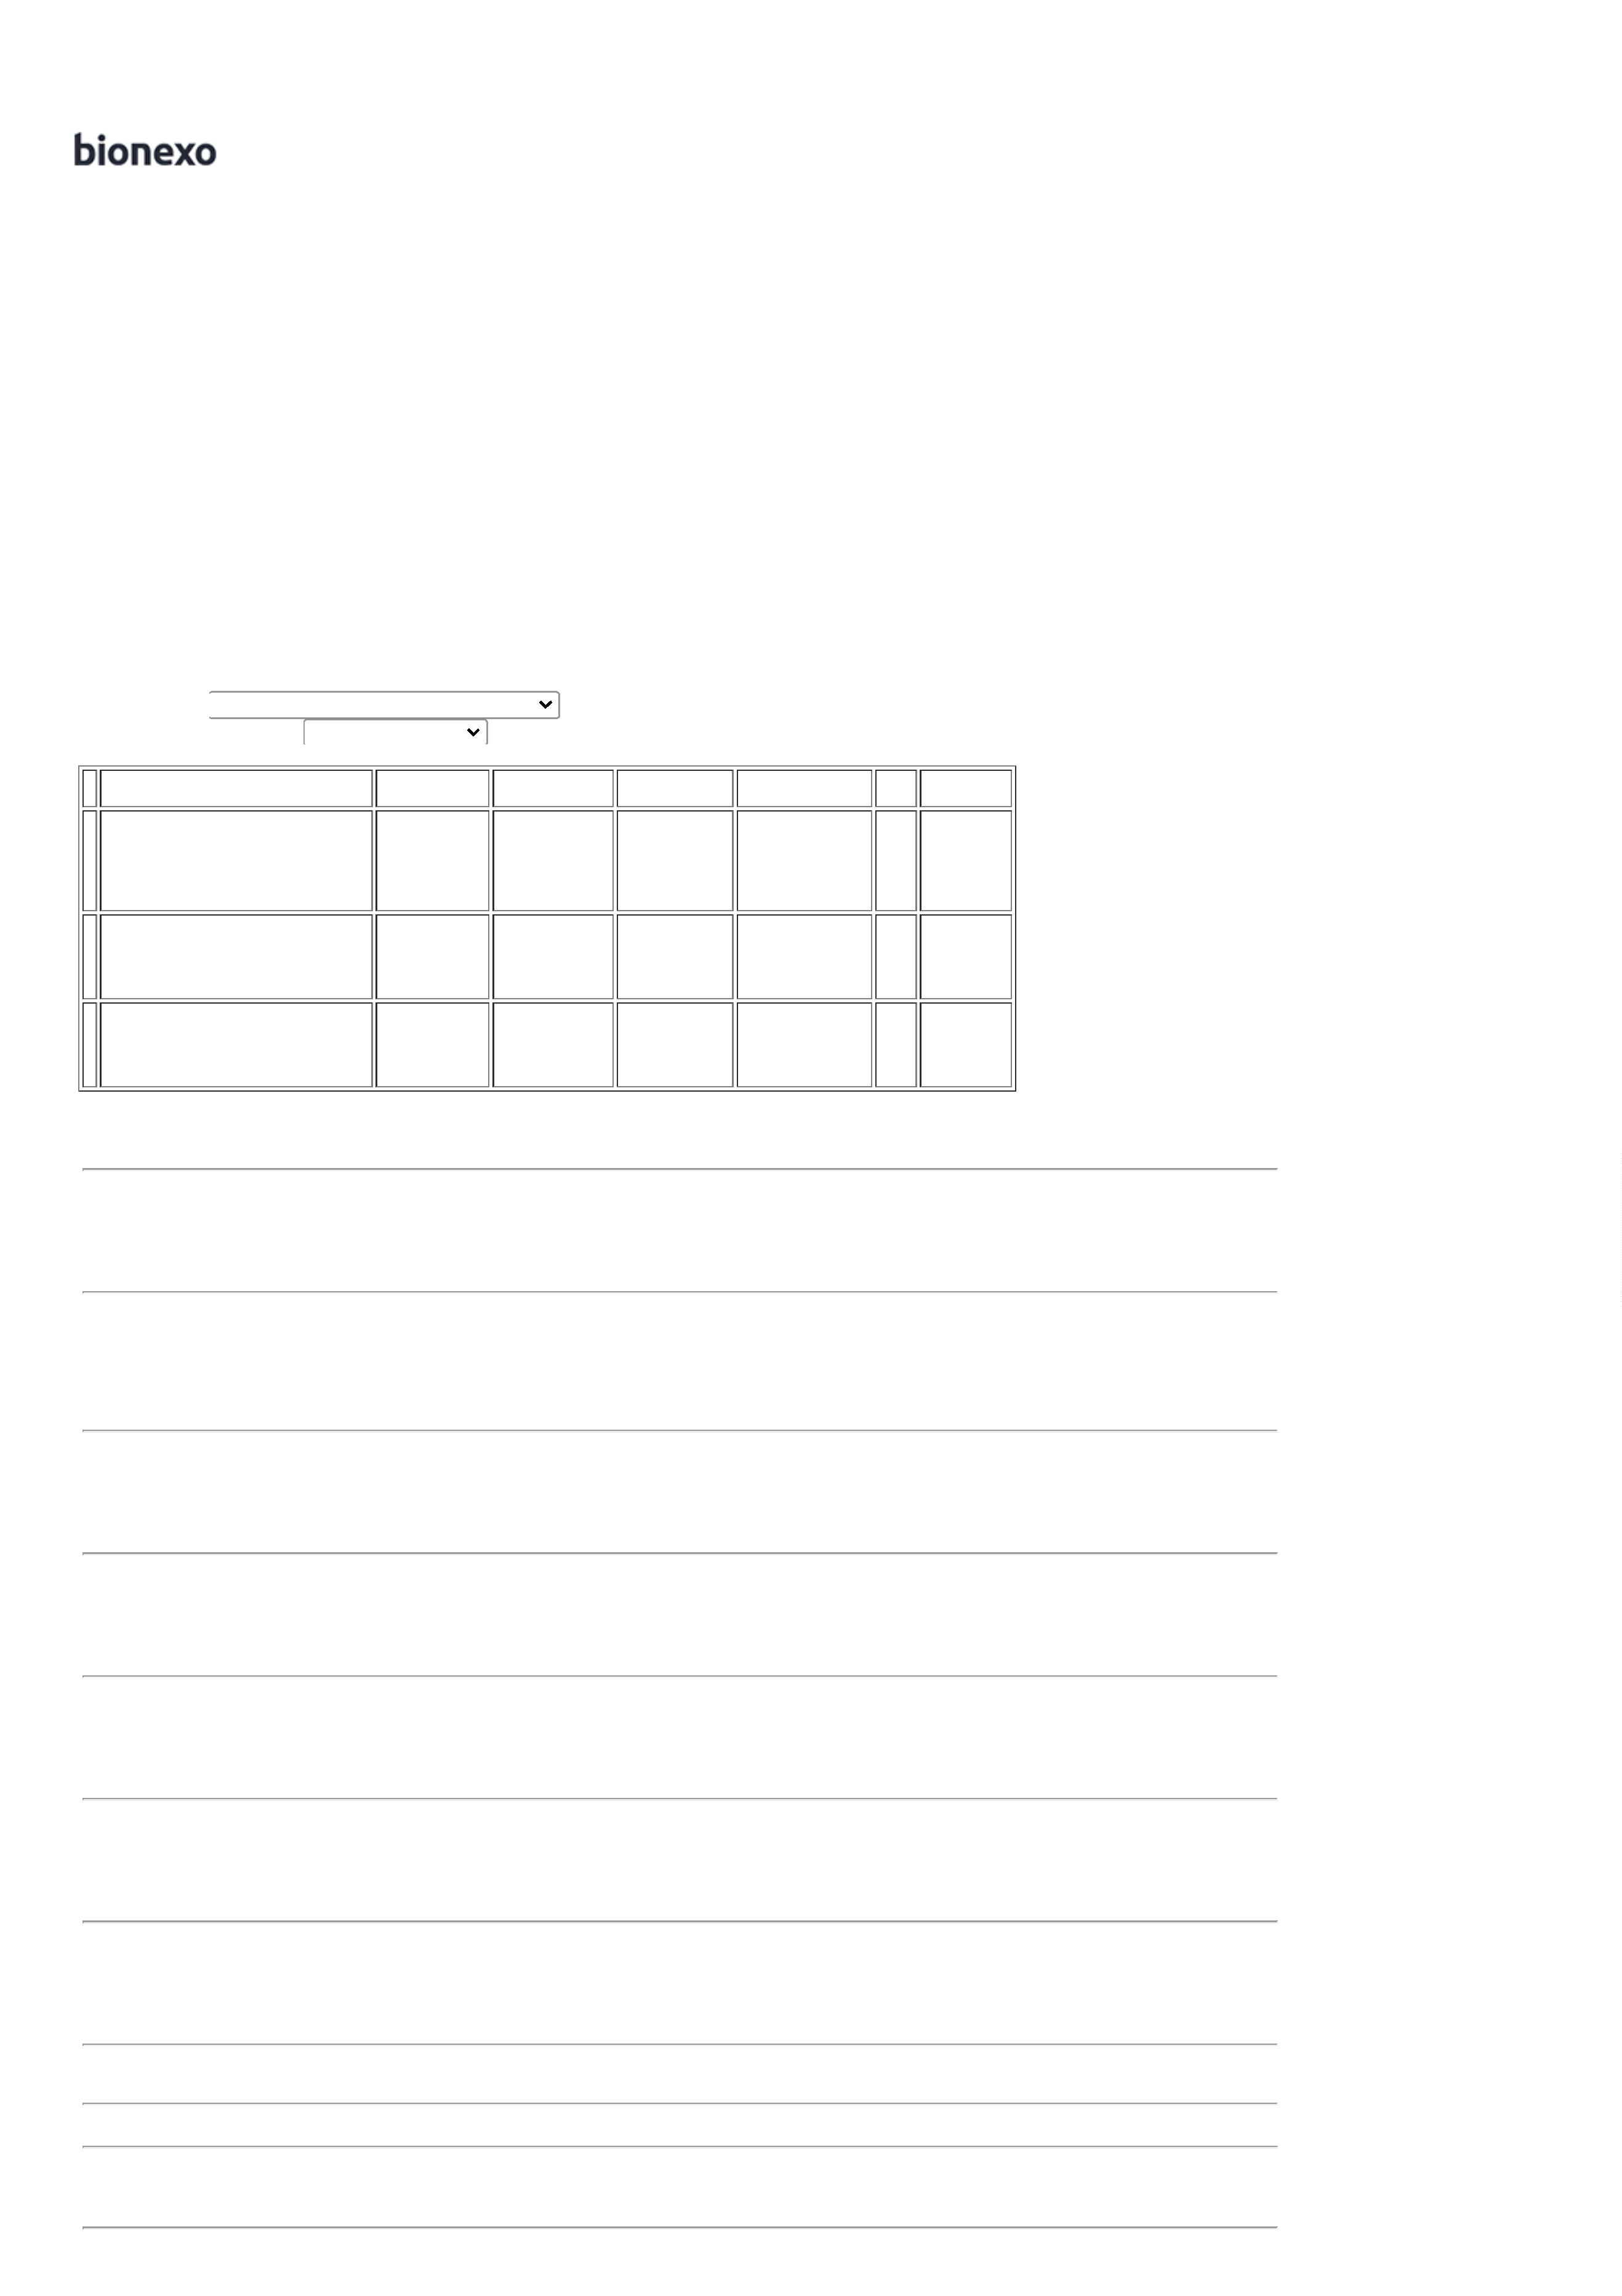

2

5/06/2022 10:53

Bionexo

Rosana De

Oliveira

Moura

LUVA DE CORRER

LUVA DE CORRER

SOLD 20MM -

DIVERSOS -

;Fornecedor 1

não respondeu

incorretamente 12,0000 0,0000

ao item cotado.

FERRAGISTA

AREIAO

EIRELI

DE 1/2 P/CANO DE

AGUA FRIA -

UNIDADE

R$

R$

R$

120,0000

2

2

3

5

9

0

40964

10469

27565

-

-

-

DIVERSOS

UNIDADE

DIVERSOS

null

null

null

10 Unidade

2 Unidade

DIVERSOS

09/06/2022

1

5:17

Rosana De

Oliveira

Moura

;

Fornecedor 1

não atingiu

faturamento

mínimo.

FERRAGISTA

AREIAO

EIRELI

PASSA FIO 20 M -

UNIDADE

PASSA FIO 20 M -

DIVERSOS

R$

R$

R$

40,0000

20,0000 0,0000

09/06/2022

1

5:17

Rosana De

Oliveira

Moura

REGISTRO ESFERA

SOLDAVEL 20MM -

LIEGE - DIVERSOS -

DIVERSOS

REGISTRO DE

ESFERA PVC

SOLDAVEL 20MM

FERRAGISTA

AREIAO

EIRELI

R$

R$

-

2 Unidade R$ 8,0000

4,0000 0,0000

09/06/2022

1

5:17

**Total**

**Parcial:**

R$

168,0000

1

4.0

Total de Itens da Cotação: 36

Total de Itens Impressos: 3

**Programação**

**de Entrega**

**Preço**

**Unitário Fábrica**

**Preço**

**Valor**

**Total**

**Produto**

**Código**

**Fabricante**

**Embalagem Fornecedor Comentário Justificativa**

**Rent(%) Quantidade**

**Usuário**

Rosana De

Oliveira

Moura

ALICATE DE BICO

PARA ELETRICISTA

(ISOLACAO

Marlene

Custodia De

Araujo

Lagares

ALICATE DE BICO

MEDIO - FOX

R$

R$

R$

40,7000

1

60184

-

-

-

-

-

-

-

-

-

-

-

-

AVULSA

AVULSA

AVULSA

AVULSA

AVULSA

AVULSA

AVULSA

AVULSA

AVULSA

AVULSA

AVULSA

AVULSA

null

null

null

null

null

null

null

null

null

null

null

null

-

-

-

-

-

-

-

-

-

-

-

-

2 Unidade

20,3500 0,0000

1

000VOLTS)

09/06/2022

1

5:17

Rosana De

Oliveira

Moura

ALICATE DE CORTE

PARA ELETRICISTA

(ISOLACAO

Marlene

Custodia De

Araujo

ALICATE DE CORTE

DIAGONAL MEDIO -

FOX

R$

R$

R$

40,7000

2

3

4

5

6

7

9

60154

60155

952

2 Unidade

2 Unidade

100 Metros

100 Metro

100 Metro

1 Unidade

50 Unidade

30 Unidade

10 Unidade

100 Unidade

100 Metros

20,3500 0,0000

1

000VOLTS)

Lagares

09/06/2022

1

5:17

Rosana De

Oliveira

Moura

ALICATE PARA

CRIMPAR

TERMINAIS

TUBULARES AFR

FC8 6-4

ALICATE PARA

CRIMPAR

TERMINAIS

TUBULARES FC8 6-4

- AFR

Marlene

Custodia De

Araujo

R$

R$

R$

215,3000

107,6500 0,0000

Lagares

09/06/2022

1

5:17

Rosana De

Oliveira

Moura

CABO FLEXIVEL 4.0

PRETO DE COBRE -

Marlene

Custodia De

Araujo

CABO FLEXIVEL 4.0

PRETO -

R$

R$

R$

307,0000

>

4,0MM; DE

3,0700 0,0000

COBRECOM

COBRE - METROS

Lagares

09/06/2022

1

5:17

Rosana De

Oliveira

Moura

Marlene

Custodia De

Araujo

CABO FLEXIVEL

6MM 750V VERDE -

COBRECOM

CABO FLEXIVEL

R$

R$

R$

478,0000

35594

16852

6

MM 750V VERDE

4,7800 0,0000

Lagares

09/06/2022

1

5:17

Rosana De

Oliveira

Moura

Marlene

Custodia De

Araujo

CABO FLEXIVEL 70

0,6/1KV 6MM AZUL

CABO FLEXIVEL 70

0,6/1KV 6MM AZUL

R$

R$

R$

478,0000

4,7800 0,0000

-

COBRECOM

Lagares

09/06/2022

1

5:17

Rosana De

Oliveira

Moura

Marlene

Custodia De

Araujo

CHAVE CORRENTE

GRIFO PARA TUBOS 60150

DE 1 A 4

CHAVE CORRENTE

1A 4 TRAMONTINA

- TRAMONTINA

R$

R$

R$

146,7500

146,7500 0,0000

Lagares

09/06/2022

1

5:17

Rosana De

Oliveira

Moura

CONECTOR

TERMINAL

GENERICO 25MM -

JNG

Marlene

Custodia De

Araujo

CONECTOR

TERMINAL

GENERICO 25MM

R$

R$

R$

432,5000

60134

42915

60135

1656

8,6500 0,0000

Lagares

09/06/2022

1

5:17

Rosana De

Oliveira

Moura

CONECTOR WAGO

CONECTOR WAGO

221 DE 6MM

PACOTE 3

UNIDADES - WW

Marlene

Custodia De

Araujo

2

21 DE 6MM

PACOTE 3

R$

R$

R$

184,5000

1

0

3

4

5

6,1500 0,0000

UNIDADES

Lagares

09/06/2022

1

5:17

Rosana De

Oliveira

Moura

Marlene

Custodia De

Araujo

DISPOSITIVO DR

BIPOLAR 40A -

SCHNEIDER

DISPOSITIVO DR

BIPOLAR 40A

R$

R$

R$

714,0000

1

1

1

71,4000 0,0000

Lagares

09/06/2022

1

5:17

Rosana De

Oliveira

Moura

Marlene

Custodia De

Araujo

FIO FLEXIVEL

2.5MM VERDE -

UNIDADE

FIO FLEXIVEL

2.5MM VERDE -

COBRECOM

R$

R$

R$

185,0000

1,8500 0,0000

Lagares

09/06/2022

1

5:17

Rosana De

Oliveira

Moura

FIO FLEXIVEL 750 V

DE 2.5 MM

Marlene

Custodia De

Araujo

FIO FLEXIVEL 2.5

MM VERMELHO -

COBRECOM

R$

R$

R$

185,0000

1655

VERMELHO -

METROS

1,8500 0,0000

Lagares

09/06/2022

1

5:17

Rosana De

Oliveira

Moura

FURADEIRA

PARAFUSADEIRA

1/2 BAT 20V SEM

FIO PLI-200 -

HAMER

FURADEIRA

PARAFUSADEIRA

/2 BAT 20V SEM

FIO

Marlene

Custodia De

Araujo

R$

R$

R$

488,0000

1

1

6

7

60156

46447

-

-

AVULSA

AVULSA

null

null

-

-

1 Unidade

4 Unidade

1

488,0000 0,0000

Lagares

09/06/2022

1

5:17

GRAMPO

SARGENTO

GRAMPO

SARGENTO

Marlene

Custodia De

R$

R$

R$

99,8000

Rosana De

Oliveira

24,9500 0,0000

https://bionexo.bionexo.com/jsp/RelatPDC/relat\_adjudica.jsp

2/3



2

5/06/2022 10:53

Bionexo

MARCENEIRO 4 POL

MARCENEIRO 4

POLEGADAS -

STARFER

Araujo

Lagares

Moura

09/06/2022

1

5:17

Rosana De

Oliveira

Moura

Marlene

Custodia De

Araujo

GRAMPO

SARGENTO

MARCENEIRO 6

GRAMPO MULTIUSO

PARA MARCENEIRO

6 - MTX

R$

R$

R$

172,8000

1

1

2

2

2

2

2

2

2

3

3

8

9

1

2

3

4

6

7

8

2

3

60202

60204

60152

37060

60233

32776

-

-

-

-

-

-

-

-

-

-

-

AVULSA

AVULSA

AVULSA

AVULSA

AVULSA

AVULSA

AVULSA

AVULSA

AVULSA

AVULSA

AVULSA

null

null

null

null

null

null

null

null

null

null

null

-

-

-

-

-

-

-

-

-

-

-

4 Unidade

4 Unidade

1 Unidade

2 Unidade

1 Unidade

1 Unidade

5 Metro

43,2000 0,0000

Lagares

09/06/2022

1

5:17

Rosana De

Oliveira

Moura

GRAMPO

SARGENTO

MARCENEIRO 8 -

MTX

Marlene

Custodia De

Araujo

GRAMPO

SARGENTO

MARCENEIRO 8

R$

R$

R$

266,6000

66,6500 0,0000

Lagares

09/06/2022

1

5:17

Rosana De

Oliveira

Moura

JOGO DE CHAVE

CATRACA COM

SOQUETES 1/4 E

JOGO DE CHAVE

CATRACA COM

SOQUETES 1/4 E

Marlene

Custodia De

Araujo

R$

R$

R$

39,9000

39,9000 0,0000

3

/8 COM 39 PECAS

EDA

3

/8 COM 39 PECAS

Lagares

09/06/2022

-

1

5:17

Rosana De

Oliveira

Moura

Marlene

Custodia De

Araujo

JOGO DE CHAVES

ALLEN C/ 7 PECAS -

FOX

JOGO DE CHAVES

ALLEN C/ 7 PECAS

R$

R$

R$

19,5000

9,7500 0,0000

Lagares

09/06/2022

1

5:17

Rosana De

Oliveira

Moura

Marlene

Custodia De

Araujo

KIT SERRAS COPO

PARA MADEIRA 6

PECAS

KIT DE SERRA

COPO DE MADEIRA

- FERTAC

R$

R$

R$

29,8000

29,8000 0,0000

Lagares

09/06/2022

1

5:17

Rosana De

Oliveira

Moura

KIT TESTADOR E

LOCALIZADOR DE

CABOS

KIT TESTADOR E

LOCALIZADOR DE

CABOS

Marlene

Custodia De

Araujo

R$

R$

R$

132,4500

132,4500 0,0000

RJ11/RJ45/USB/BNC

RJ11/RJ45/USB/BNC

Lagares

09/06/2022

-

MEGA

1

5:17

Rosana De

Oliveira

Moura

Marlene

Custodia De

Araujo

MANGUEIRA

CRISTAL DE NÍVEL 60146

MANGUEIRA

CRISTAL DE NIVEL

5/16 - CRISTAL

R$

R$

R$ 7,2500

1,4500 0,0000

5

/16

Lagares

09/06/2022

1

5:17

Rosana De

Oliveira

Moura

MARTELETE

ROMPEDOR 800

WATS 2,4 220 V

STANLEY - STANLEY

Marlene

Custodia De

Araujo

MARTELETE

ROMPEDOR 5KG

R$

R$

R$

644,0000

60153

53902

1 Unidade

1 Unidade

10 Unidade

5 Unidade

644,0000 0,0000

Lagares

09/06/2022

1

5:17

Rosana De

Oliveira

Moura

PARAFUSADEIRA A

BATERIA 18V 3/8

CARREGADOR

BIVOLT LI+TH - LI-

TH

Marlene

Custodia De

Araujo

PARAFUSADEIRA A

BATERIA 18V

R$

R$

R$

282,2000

282,2000 0,0000

Lagares

09/06/2022

1

5:17

Rosana De

Oliveira

Moura

SOQUETE EM

PORCELANA PARA

LAMPADA E27 -

DECORLUX

Marlene

Custodia De

Araujo

SOQUETE EM

PORCELANA PARA 42913

LAMPADA E27

R$

R$

R$

19,9000

1,9900 0,0000

Lagares

09/06/2022

1

5:17

TORNEIRA

AUTOMATICA DE

PAREDE PARA

COZINHA MOVEL

TEMPORIZADA -

REAL

Rosana De

Oliveira

Moura

TORNEIRA

AUTOMATICA DE

PAREDE PARA

COZINHA MOVEL

TEMPORIZADA

Marlene

Custodia De

Araujo

R$

R$

R$

425,0000

51502

85,0000 0,0000

Lagares

09/06/2022

15:17

TORNEIRA

AUTOMATICA

PRESSMATIC

Rosana De

Oliveira

Moura

TORNEIRA DE MESA

AUTOMATICA P/

LAVATORIO ABS

MOD.PRESSMATIC -

BLUKIT

P/MESA DE

Marlene

Custodia De

Araujo

LAVATORIO ->

REFERENCIA;

PRESSMATIC MESA

R$

R$

R$

743,2500

3

4

11265

-

AVULSA

null

-

5 Unidade

148,6500 0,0000

Lagares

09/06/2022

15:17

1

10CR CODIGO

7160806 -

UNIDADE

1

**Total**

**Parcial:**

R$

6

6

42.0

81.0

6.777,9000

Total de Itens da Cotação: 36

Total de Itens Impressos: 26

**Total**

**Geral:**

R$

7.335,9000

Clique [aqui](javascript:chama_completo(220486466)) para geração de relatório completo com quebra de página

https://bionexo.bionexo.com/jsp/RelatPDC/relat\_adjudica.jsp

3/3

